姓名 | 殷高方 | 性别 | 男 | 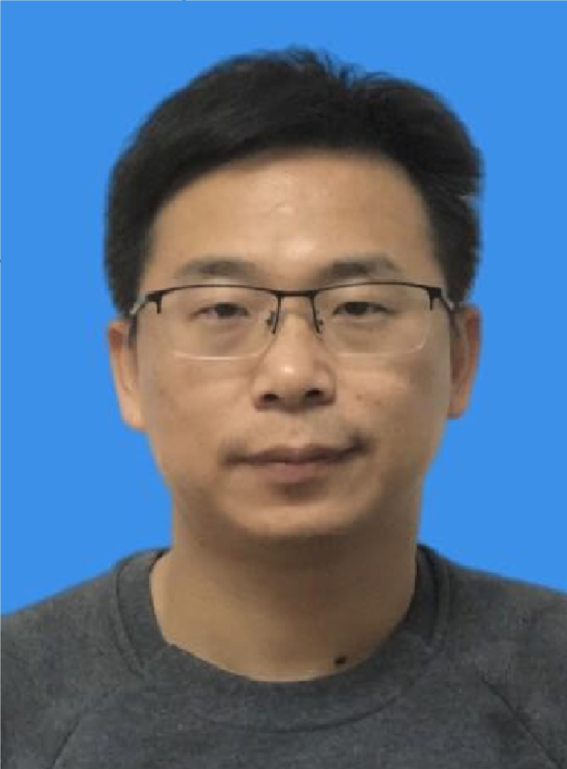
学历 | 研究生 | 学位 | 博士
职称 | 研究员 | 邮箱 | gfyin@aiofm.ac.cn
部门 | 合肥研究院安徽光机所
个人简历 | 中科院合肥物质科学研究院研究员，博士生导师。主要从事水体浮游生物光学检测新技术研究工作。在水体浮游植物叶绿素含量、初级生产力、水质生物毒性等光学监测技术方面取得了系列研究成果。主持国家重点研发计划、国家自然科学基金、安徽省“杰出青年”基金、安徽省科技重大专项等国家及省部级项目/课题10余项。主持研发海洋初级生产力原位监测仪、海水叶绿素原位监测仪、水质生物毒性在线分析仪等光学监测设备9项。相关成果获得科技鉴定成果9项，发表SCI/EI学术论文70余篇，授权发明专利18项。
研究方向 | 1.水生生物光学监测新方法、新技术研究  2.水生态环境光学监测设备研发
招生专业 | 拟招收具有环境科学/生物学/电子学/计算机科学等专业背景的硕士和博士研究生。
代表性科研成果 | 1.论文论著：  [1] Mengyuan Gua, Gaofang Yin*, Tingting Gan*, Nanjing Zhao, Peilong Qi, Min Chen, Zhichao Ding, Renqing Jia, Jinjing Liu, Mingjun Ma, Ruifang Yang, Li Fang, Wenqing Liu. Construction of characterization parameters of algal photosynthetic inhibition method for detection of comprehensive toxicity in water[J]. Ecological Indicators, 2022, 136: 108651  [2] Min Chen, Gaofang Yin *, Nanjing Zhao, Tingting Gan, Chun Feng,Mengyuan Gu, Peilong Qi, Zhichao Ding. Rapid and sensitive detection of water toxicity based on photosynthetic inhibition effect[J]. Toxics, 2021,9,321:  [3] Xiaowei Chen, Gaofang Yin*, Nanjing Zhao*, Ruifang Yang, Meng Xia, Chun Feng, Yunan Chen, Ming Dong, Wei Zhu. Turbidity Compensation Method Based on Mie scattering Theory for Water Chemical Oxygen Demand Determination by UV-Vis Spectrometry[J]. Analytical and Bioanalytical Chemistry, 2021, 413:877-883  [4] Chun Feng, Nanjing Zhao*, Gaofang Yin*, Tingting Gan, Ruifang Yang, Xiaowei Che, Min Chen, Jingbo Duan. Artificial neural networks combined multi-wavelength transmission spectrum feature extraction for sensitive identification of waterborne bacteria[J]. Spectrochimica Acta Part A Molecular and Biomolecular Spectroscopy, 2021, 251:119423  [5] Gaofang Yin, Nanjing Zhao*, Chaoyi Shi, Shuang Chen, Zhisong Qin, Xiaoling Zhang, Ruifang Yan, Tingting Gan, Jianguo Liu, Wenqing Liu. Phytoplankton photosynthetic rate measurement using tunable pulsed light induced fluorescence kinetics[J]. Optics express, 2018, 26(6): A293-A300.  2.承担项目：  [1] 安徽省科技重大专项(202203a07020002)”浮游生物多样性快速自动监测技术装备研发及应用示范“，2022.5.1至2025.4.30，150万元，主持  [2] 安徽省杰出青年科学基金项目(1908085J23)“水体综合毒性藻类荧光动力学快速检测技术研究”，2019.7.1至，2022.6.30，40万元，主持  [3] 国家自然科学基金项目(61875207)“基于荧光动力学光谱的浮游植物初级生产力准确测量方法研究”，2019.1.1至2022.12.31，63万元  [4] 安徽省重点研究和开发计划项目(1804a0802192)“光谱法城市水体黑臭快速识别监测技术系统研发”，2018.1.1至2020.12.31，60万元，主持  [5] 国家重点研发计划课题(2016YFC1400604)“海水溶解氧/CO2高灵敏在线监测仪研制及产业化”，2016.9.1至2020.6.30，150万元，主持

